实验五 练习HTML5表单的使用

### 【实验目的】

1. 掌握HTML表单API的基本语法构成；
2. 掌握HTML页面中加入CSS样式的；
3. 掌握在HTML页面中使用JavaScript代码；

### 【实验内容及要求】

编写写一个.html文件的网页代码，其中包含JavaScript代码。

要求：有一个文本框和一个按钮，并且预览该网页时，在文本框输入内容后，点击按钮后，弹出一个对话框，对话框的显示的内容是文本框中输入的内容。

要求：

html页面制作效果如下图

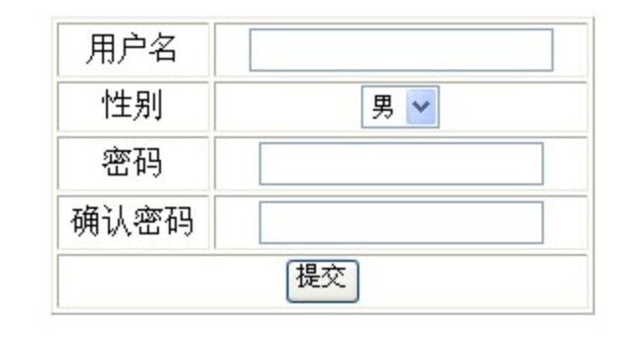

Html代码要求：

1、做出以上界面，要求用表格布局，

2、密码框和确认密码框要求用密码显示形式

JavaScript实现表单验证要求：

1、提交表单时要求验证用户名、密码、确认密码不能为空，如果为空则弹出对话框提示不能为空。

2、另外，还需验证密码和确认密码一致，如果不一致则弹出对话框提示不一致

Css要求：

1、要求用css代码实现整个表格在页面居中对齐。

2、要求用css代码实现整个页面的背景颜色为蓝色。